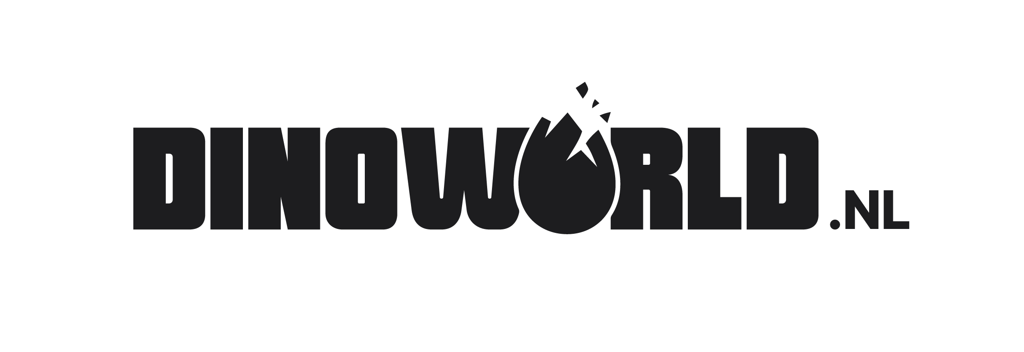

Modelformulier voor herroeping
(dit formulier alleen invullen en terugzenden als u de overeenkomst wilt herroepen)
— Aan
DinoWorld, Jaargetijdenweg 22, 7535 SX Enschede (geen bezoekadres)
— Ik/Wij (*) deel/delen (*) u hierbij mede dat ik/wij (*) onze overeenkomst betreffende de verkoop van de volgende goederen/levering van de volgende dienst (*) herroep/herroepen (*):

— Besteld op (DD-MM-YYYY) : — Bestelnummer :

— Ontvangen op (DD-MM-YYYY):

— Naam/Namen

— Uw adres:

— IBAN Rekeningnummer:

— Handtekening

— Datum(DD-MM-YYYY):

(*) Doorhalen wat niet van toepassing is.

